Беседа с детьми: «Вежливый и учтивый ребенок нравится всем».
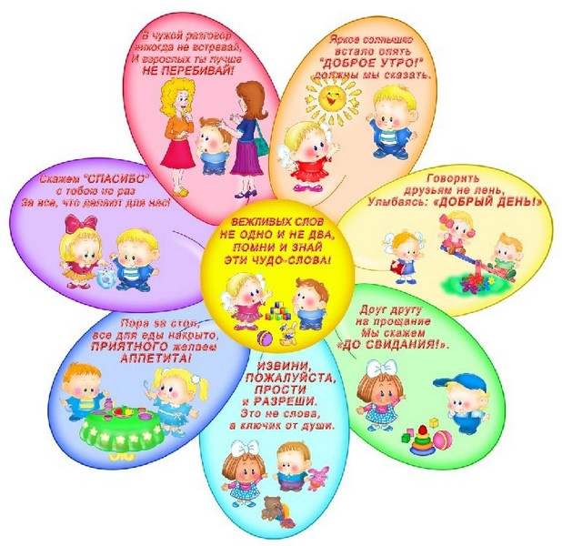Цель:
1) средняя группа - углублять знания детей о различных формах вежливых слов и их значении.
Учить правильно здороваться, соблюдая правила речевого этикета.
Расширять этический кругозор детей.
Воспитывать желание быть вежливыми, доброжелательными к людям.
2) старшая группа - обобщить знания детей о различных формах вежливых слов;
формировать у детей умение рассуждать, учить, оценивать поведение персонажей сказки «Вежливый кролик», выражать свое отношение к их поступкам.
Способствовать воспитанию вежливости, доброты, дружеских отношений между детьми.
Воспитывать положительное отношение к другим людям, уверенность в себе.
Предыдущая работа: беседа с детьми «Могут ли поступки быть вежливыми?»; чтение детям рассказов и сказок В. А. Сухомлинского «Почему дедушка такой добрый сегодня», «Скажи человеку «Здравствуйте!», «Черствость, безразличие», изучение пословиц о вежливости.
Оборудование: мячик, «цветок вежливости», запись мелодии Л. В. Бетховена «Душа», мексиканская сказка «Вежливый кролик», гуашевые краски, кисточки, бумага, салфетки, клеенки.
Словарная работа: активизировать словарь детей прилагательными: вежливый, воспитанный, вежливый; употреблением слов вежливых форм общения; обогащать словарь употреблением пословиц и стихов о вежливости.
Ход беседы воспитателя с детьми:
- Дети, давайте поздороваемся.
- Дети, сегодня я вас приглашаю в «Школу вежливости», чтобы поговорить о чем-то волшебном. Волшебство встречается в сказках. Это и волшебные вещи, и волшебные герои, и ... волшебные слова. Но эти волшебные слова бывают не только в сказках. Мы их слышим каждый день и иногда даже не обращаем внимания. Но обойтись без них невозможно. Эти слова нам очень нужны.
Ребенок: Ко всем сердцам, как к двери,
Есть ключики одни.
Их каждый легко подберет,
Нужные слова найдет.
Слово это словно ключик,
Золотой и сказочный,
Словно самый светлый лучик,
Звать его «Пожалуйста».
Спасибо с улыбкой сказать так несложно,
Но нет его в мире порою дороже!
Во дворе, в семье, в саду,
Слово это трудится,
У того, кто с ним в ладу,
Все на свете сбудется.
- Почему волшебные слова называют ключиками ко всем сердцам?
- Для успешной нашей работы давайте поздороваемся, поприветствуем друг друга.
Игра - приветствие «Мяч передавай, с тем, кто рядом поздоровайся»
(Дети передают друг другу мяч, произнося слова - приветствия)
- Вика, добрый день!
- Привет, Сережа!
- Здравствуй, Саша!
- Доброе утро, Елена Николаевна!
- Привет, Екатерина!
- Дети, народная мудрость гласит: От учтивых (вежливых) слов язык не отсохнет. Чтобы быть приятным людям, надо всегда помнить правила вежливости.
Дидактическое упражнение «Закончи предложение»
1. Придя в детский сад надо со всеми ... (поздороваться).
2. Чтобы попросить у товарища игрушку говорят ... (Дай мне, пожалуйста) (сер.)
3. Когда двое разговаривают нельзя ... (их перебивать).
4. Когда оскорбил товарища надо ... (попросить прощения).
5. Чтобы тебя уважали люди все надо быть ... (всегда приветливым).
6. Идя домой надо сказать всем ... (до свидания).
Физкультминутка:
Я улыбаюсь солнышку: (подъем рук через стороны вверх)
«Здравствуй, солнце золотое»
Я улыбаюсь цветочкам- (наклоны туловища вперед, руки на поясе)
Пусть они цветут!
Я улыбаюсь дождю - (наклоны влево - вправо, руки вверху)
«Лейся, дождик, как из ведра»
Друзьям улыбаюсь - (прыжки на месте с хлопками в ладоши)
Желаю им добра.
- Правила хорошего тона требуют быть внимательными к людям. Для этого нужно учиться узнавать состояние человека, его настроение по внешнему виду. А поднимают настроение искренние пожелания от друзей. Давайте поиграем в игру «Я желаю тебе ...» (под тихую музыку дети говорят пожелания, передавая «цветок вежливости» друг другу).
-Говорят, что вежливость необходима всем или каждому. В этом мы убедимся, прослушав сказку.

Мексиканская сказка «Вежливый Кролик».

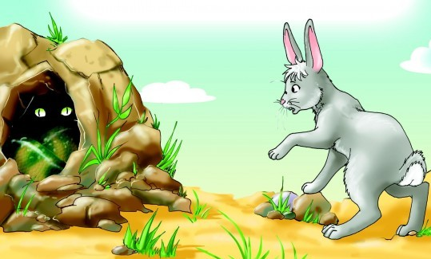
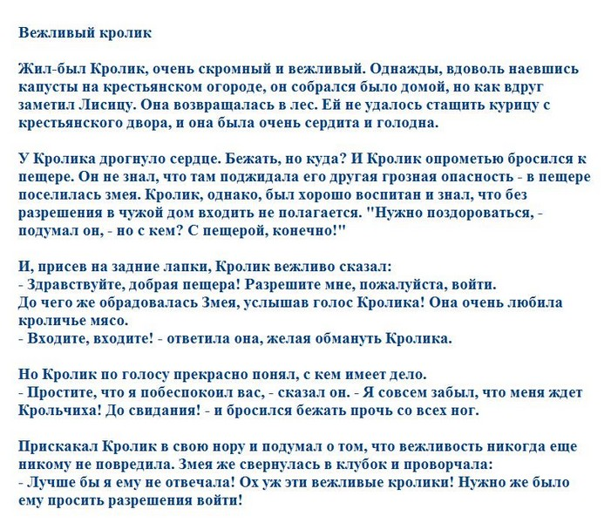
Какие вежливые слова прозвучали в сказке? (Ср)
- Как отреагировала змея на вежливое приветствие Кролика? (В)
-Как помогла вежливость кролика избежать беды? (В)
- Вспомните случай из своей жизни, когда вам помогла вежливость?
-А сейчас я предлагаю старшим детям нарисовать «Дерево вежливости». На нем должно быть столько плодов, сколько вежливых слов вы знаете. А дети нарисуют «Поляну вежливости», где каждый цветок - вежливое слово.
Самостоятельная работа детей.
-Молодцы, дети! Вы сегодня побывали в школе вежливости, и я надеюсь, что вы хорошо запомнили вежливые слова и всегда их будете использовать.

